OEA-SA.272.11.2026

FORMULARZ OFERTOWY
Zadanie II - Dostawa dwóch fabrycznie nowych punktów ładowania samochodu o napędzie elektrycznym Škoda Charger Connect 22
- DANE WYKONAWCY
Pełna nazwa
Kod pocztowy |  | Miejscowość
ul. |  |  |  |  |  | nr
województwo
Osoba reprezentująca
Osoba uprawniona do porozumiewania się z zamawiającym
NIP |  |  | Regon
Nr telefonu
www |  |  |  | e-mail
- OFERTA
Niniejszym składam/my ofertę na dostawę dwóch fabrycznie nowych punktów ładowania samochodu o napędzie elektrycznym Škoda Charger Connect 22:
Nazwa | Cena
Dostawa dwóch fabrycznie nowych punktów ładowania samochodu o napędzie elektrycznym Škoda Charger Connect 22 | netto …………………………………………………………………..PLN  VAT ………………………..PLN  brutto…………………………………………………………………..PLN

- Oświadczam/my, że zapoznałem/liśmy się ze szczegółowymi warunkami zawartymi w Zapytaniu Ofertowym oraz wzorem umowy i że akceptuję/my je bez zastrzeżeń.
- Oświadczam/my, że uważam/my się za związanego/ych ofertą przez 60 dni od daty jej otwarcia i zobowiązuję/my się w przypadku wyboru mojej/naszej oferty zawrzeć umowę.
- Oświadczam/my, że posiadam/my wszystkie informacje niezbędne do przygotowania oferty i znane są mi/nam warunki udzielenia zamówienia.
- Oświadczam/my, że z wyjątkiem informacji zawartych w dokumentach: .............................................................................................................................................. niniejsza oferta oraz wszelkie załączniki do niej są jawne i nie zawierają informacji stanowiących tajemnice przedsiębiorstwa w rozumieniu przepisów o zwalczaniu nieuczciwej konkurencji.
- Oświadczam/my, że oferowane produkty są wolne od wad, w tym wad prawnych.

................................................
(podpis i pieczątka osób/y uprawnionych do składania oświadczeń woli)
…………………..…, dnia ……………….. 2026 r.

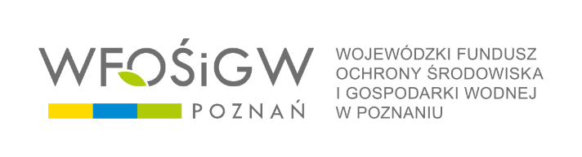
„Zakup samochodu osobowego o napędzie elektrycznym oraz dwóch punktów ładowania dla Powiatowej Stacji Sanitarno-Epidemiologicznej w Lesznie” dofinansowano przez Wojewódzki Fundusz Ochrony Środowiska i Gospodarki Wodnej w Poznaniu.

